# СИДИМДОМА

Творческое задание «Ландшафтный дизайн»

Профессия – это труд, которому
человек посвящает свою жизнь.

Займемся ландшафтным дизайном.

Ландшафтный дизайн – один из видов искусства. Он представляет из себя комплекс специальных мероприятий и решений по благоустройству территории, направленный на изменение внешнего вида территории с помощью активного использования природных компонентов. Для этого используются деревья, кустарники, цветы, различные садовые украшения. Все должно гармонировать со зданиями, инфраструктурой, окружающей природой. Благодаря ландшафтному дизайну участок может стать уютным, красивым и оригинальным.

Предварительная работа

Готовим план
Начинаем обустраивать наш садовый участок с плана, над котором мы вместе подумаем где и что можно разместить. Если вы пока не готовы составить подробный план – не страшно, надо ответить на вопросы.
1. Проведем опрос родителей и ребят, что они хотят разместить на участке:

- Что мы хотим, что бы было на участке? (спортивную площадку, спортивную площадку с тренажерами, гараж для машины, дорожку для бега и велосипедную дорожку)
- Что бы вы хотели посадить из овощей и зелени на участке?
- Какие деревья вы бы хотели видеть на участке? Какие из них плодовые?
- Какие ягоды вы бы хотели посадить на участке?
- Какие целебные травы вы бы хотели посадить на участке?
- Дорожки из какого материала мы сделаем?
- Клумбы будут какой формы? Из чего сделаны? (многоярусные, кашпо и т.п.)
- Хотите ли вы поставить теплицу?
- Как вы считаете, нужно ли оборудовать дровяник для дров, склад для пиломатериала
- Как вы считаете, нужна ли живая изгородь на участке?
- Как вы считаете, нужны ли садовые украшения? Если да, то какие? (Какие фигурки и др.)
- Как вы считаете, каким должно быть освещение на участке? Лампы будут стоять на столбах? Крепиться к дому или воткнуты в землю? Лампы будут обычные или энергосберегающие?
-какие спортивные сооружения нам нужны?

2. Берем ватман. На нем нарисован наш дом.
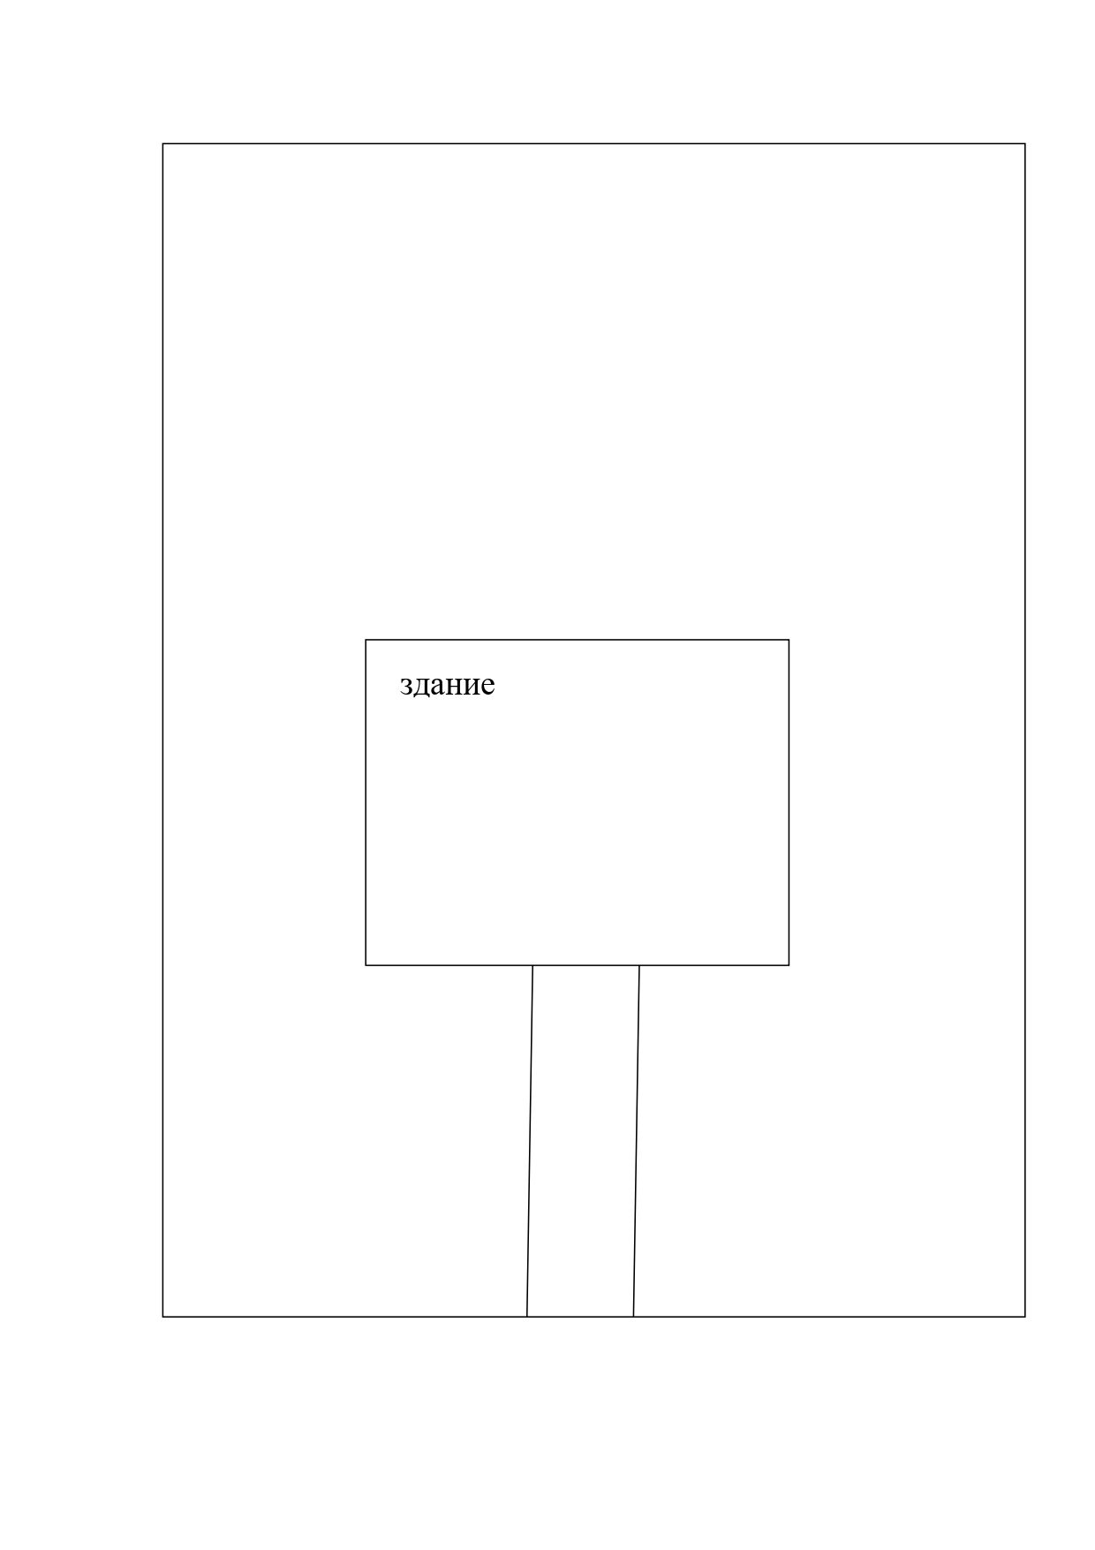
И все вместе начинаем проектировать и фантазировать, что каждый из нас хочет сделать на участке.
Необходимые материалы:
* Ватман;
* Картинки с изображениями;
* Ножницы;
* Маркеры, карандаши;
* Клей- карандаш.
Задание 1 по ландшафту:
- расположите на участке дорожки (нарисуй)
- расположи на участке дровяник (нарисуй)
- расположи на участке теплицу (нарисуй)
- расположи, что ты наметил (нарисуй)
- расположите на участке клумбы, кашпо (нарисуй).
- расположите на участке грядки с зеленью и овощами (нарисуй)
- расположи на участке целебные травы (нарисуй)
- расположите на участке деревья и кустарники (вырежи и наклей) - Приложение 1
- расположите на участке ягоды (вырежи и наклей) - Приложение 2
- расположите на участке живую изгородь. Какие лианы будут на ней расти? (вырежи и наклей) - Приложение 3
- укрась сад. Расположи на участке садовые украшения (вырежи и наклей) -Приложение 4
Задание 2 по посадке:
Сделать на обороте листа:

- расположите на участке клумбы, кашпо (вырежи и наклей) - Приложение 5
- расположите на участке грядки с зеленью и овощами (вырежи и наклей) - Приложение 6
- расположи на участке целебные травы (вырежи и наклей) - Приложение 7

Подведем итоги и передадим наши пожелания специалистам.

